本视频讲述了马克思主义政治经济学第五章商品经济和价值规律的核心内容，包括商品的二因素（使用价值与价值）、生产商品的劳动二重性（具体劳动与抽象劳动）、价值量的决定及其与劳动生产率的关系、简单劳动与复杂劳动的关系，以及相关考点的例题解析。
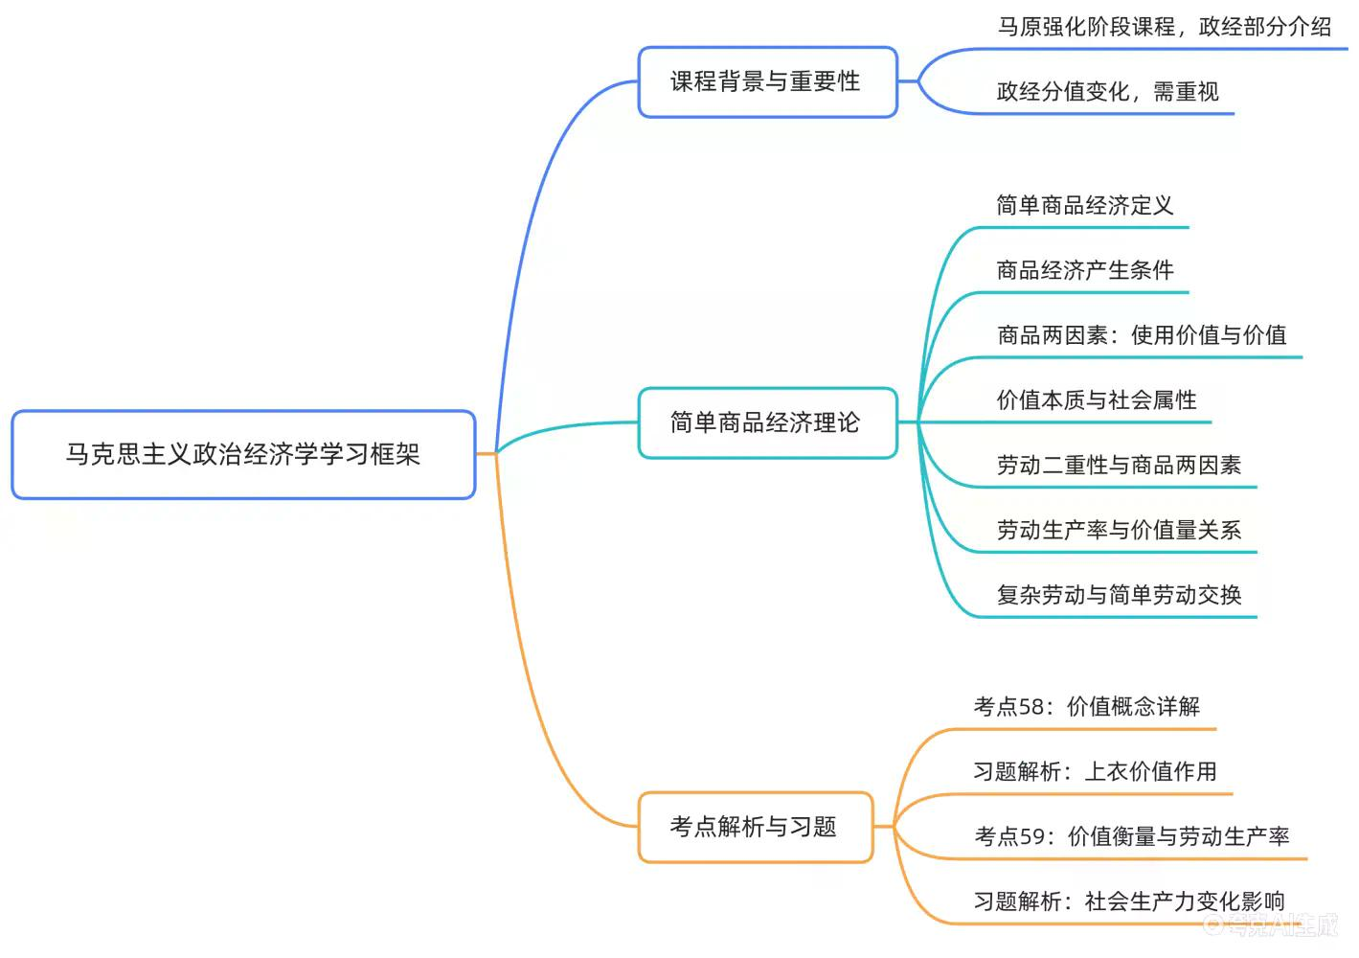
课程导入与马原结构回顾

马克思主义政治经济学是马原的重要组成部分。在以往考研中，政治经济学分值较低，通常仅考一个单选题和一个多选题，共3分。但在2026年考研政治真题中，政治经济学的分值有所扩大，且考试形式不再局限于选择题，已出现在分析论述题中。因此，2027年考研学生应重视政治经济学的学习，其理论体系复杂、专业性强，是《资本论》的主体内容。
政经地位变化与章节逻辑框架

政治经济学在考研政治中的地位发生变化，2026年真题中分值扩大，且出现分析题。政治经济学的核心内容是《资本论》的理论体系，逻辑复杂、专业性强，需认真听讲、理解掌握。
第五章总体结构与学习路径

第五章标题为“资本主义的本质及规律”，包含三个主要部分：
- 商品经济和价值规律（简单商品经济）
- 资本主义经济制度
- 资本主义上层建筑
其中，第一部分为简单商品经济，即资本主义以前的商品经济；第二、三部分为发达商品经济，主要研究资本主义经济及其上层建筑。本课程将从简单商品经济开始学习。
商品经济的产生条件

1. 商品经济产生的历史条件
商品经济是以交换为目的而进行生产的经济形式。其产生的社会历史条件有两个：
- 社会分工的存在：社会分工是指不同个体或群体之间劳动的分工，如耕田、织布等。
- 生产资料和劳动产品属于不同的所有者：只有在生产资料和产品归不同人所有的情况下，交换才可能发生。
这两个条件缺一不可。例如，家庭内部虽有分工，但因财产共有，不产生交换。
2. 例题解析
题目原文：
[27]《资本论》中有这样的表述：“对上衣来说，无论是裁缝自己穿还是他的顾客穿，都是一样的。”这主要是因为无论谁穿
A. 上衣都起着使用价值的作用
B. 上衣都起着价值的作用
C. 上衣都是抽象劳动的结果
D. 上衣都是社会劳动的结果
正确答案：B
选项分析：
- A项错误：使用价值是商品的自然属性，但题干强调的是价值的普遍性。
- B项正确：无论谁穿，上衣都体现为无差别的人类劳动，即价值。
- C项错误：抽象劳动是形成价值的劳动，但题干未强调劳动形式。
- D项正确但非最佳选项：社会劳动是价值形成的前提，但题干强调的是价值本身。
商品的两因素：使用价值与价值

1. 商品的概念及二因素
商品是用来交换、能满足人们某种需要的劳动产品，具有使用价值和价值两个因素，是使用价值和价值的矛盾统一体。
2. 使用价值
- 定义：商品能满足人的某种需要的属性，即商品的有用性。
- 特点：
  - 反映人与自然之间的物质关系
  - 是商品的自然属性
  - 是一切劳动产品所共有的属性
  - 构成社会财富的物质内容
3. 价值
- 定义：凝结在商品中的无差别的一般人类劳动，即人的脑力和体力的耗费。
- 特点：
  - 是商品所特有的社会属性
  - 使用价值不同的商品之所以能按一定比例相交换，是因为它们都有价值
  - 商品的价值在质上是相同的，可以相互比较
  - 本质上体现了生产者之间的社会关系
4. 交换价值
- 定义：一种使用价值同另一种使用价值相交换的量的关系或比例
- 决定因素：不是使用价值，而是价值
- 关系：价值是交换价值的基础，交换价值是价值的表现形式
5. 总结公式
- 社会财富 = 使用价值
- 商品 = 使用价值 + 价值
- 价值 ≠ 使用价值，但决定交换比例
价值的本质与劳动属性
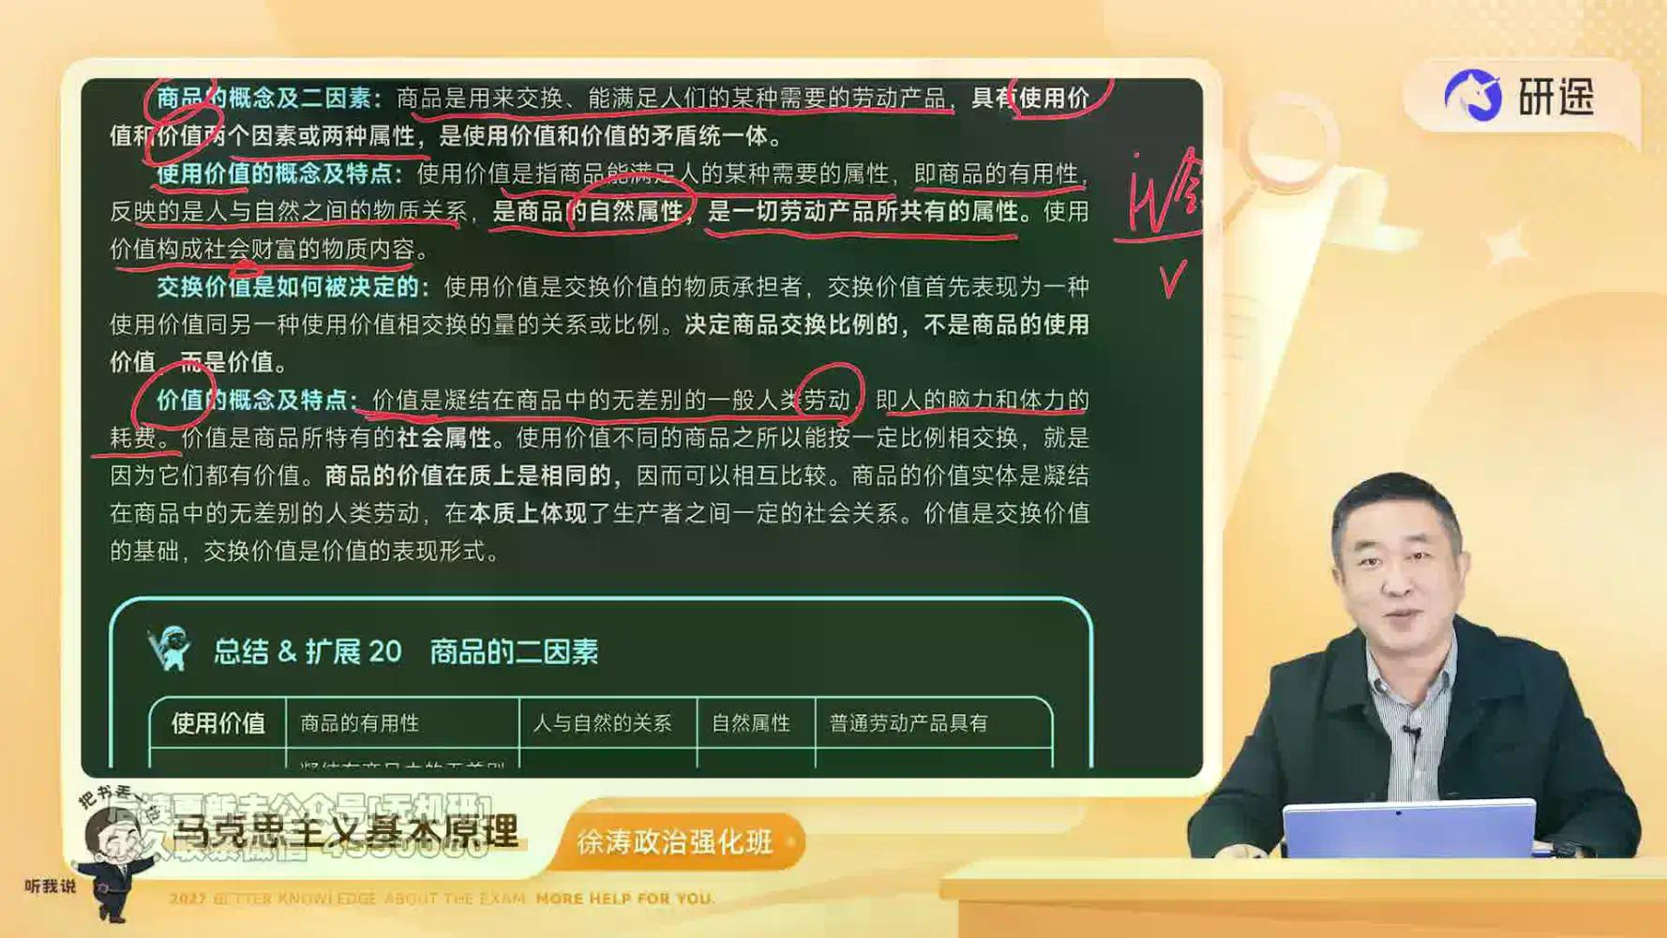
1. 价值的本质
- 定义：价值是凝结在商品中的无差别的一般人类劳动，即人的脑力和体力的耗费。
- 核心理解：价值的本质是劳动。
  - 举例：一支笔的价值是为生产它所付出的劳动，而非其用途。
  - 天然存在的东西没有价值：如空气有使用价值但没有价值，因为它未经劳动创造。
2. 价值的社会属性
- 社会属性：价值是商品所特有的社会属性。
- 必须通过交换体现：
  - 举例：一个人做了一个包子自己吃掉，这个包子不是商品，因此没有价值。
  - 结论：价值是商品特有的属性，只有通过交换才能体现。
3. 价值与使用价值的关系
- 对立统一：
  - 统一性：商品必须同时具备使用价值和价值。
  - 无使用价值 → 无价值
  - 非劳动产品 → 无价值
  - 对立性：商品的使用价值和价值不可兼得。
  - 卖方获得价值，让出使用价值
  - 买方获得使用价值，付出价值
价值的社会性与交换必要性
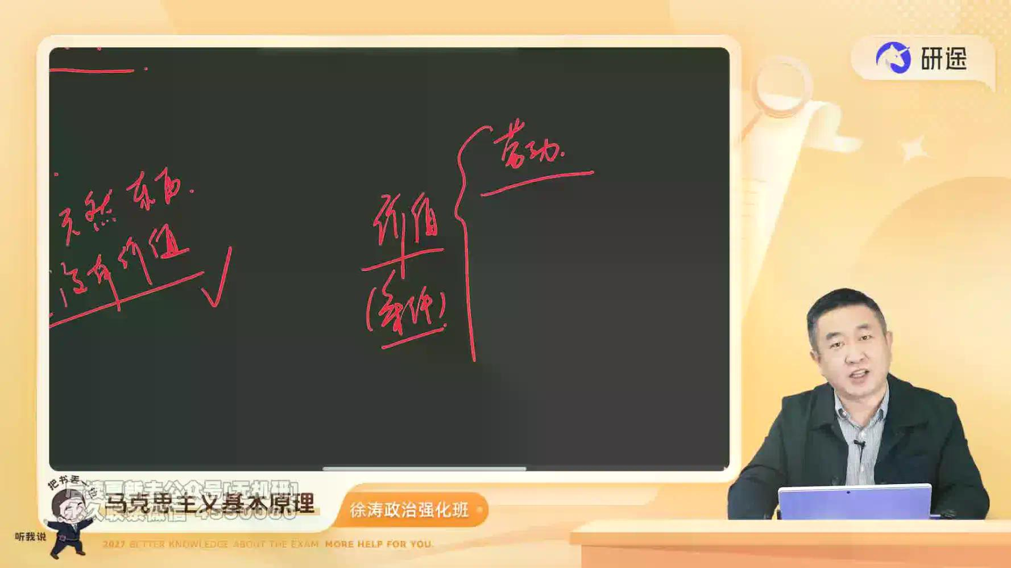
1. 价值的社会性
- 社会属性：价值是商品所特有的社会属性，必须通过人与人之间的交换体现。
- 对比使用价值：
  - 使用价值是一切劳动产品共有的属性
  - 价值是商品特有的属性，只有通过交换才能体现
2. 价值的产生条件
- 两个必要条件：
  - 必须是劳动所得
  - 必须通过交换
- 举例：
  - 自制包子自用 → 不是商品 → 无价值
  - 自制包子出售 → 是商品 → 具有价值
3. 价值的社会性体现
- 社会关系的体现：价值本质上体现了生产者之间的社会关系。
- 无社会关系则无价值：
  - 若世界上只剩一人，价值概念消失
  - 价值必须通过人与人的交换体现
交换价值与使用价值的关系
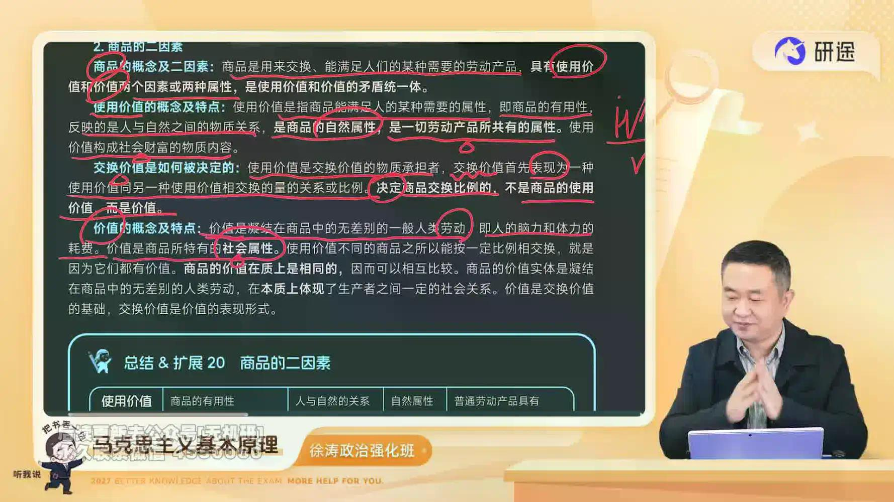
1. 交换价值的定义
- 定义：交换价值是一种使用价值同另一种使用价值相交换的量的关系或比例。
- 决定因素：不是使用价值，而是价值。
2. 举例说明
- 鼠标与笔的交换：
  - 一个鼠标换两支笔
  - 表面看是用途的等价，实则是价值的等价
  - 鼠标生产耗时2小时，笔生产耗时1小时 → 1:2交换比例合理
3. 价值决定交换比例的原因
- 使用价值的主观性：
  - 使用价值因人而异，无法确定固定比例
  - 举例：口渴时愿意高价买水，不渴时不愿花钱
- 价值的客观性：
  - 价值是无差别人类劳动的凝结
  - 劳动时间决定价值量，从而决定交换比例
使用价值与价值的对立统一关系
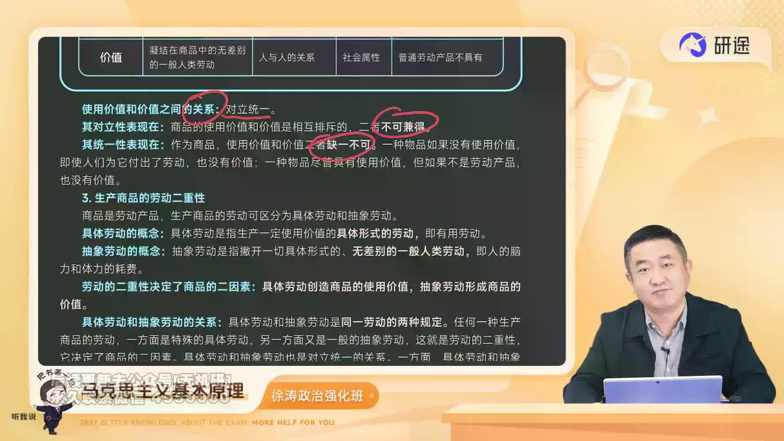
1. 对立统一关系
- 统一性：商品必须同时具备使用价值和价值
  - 无使用价值 → 无价值
  - 非劳动产品 → 无价值
- 对立性：商品的使用价值和价值不可兼得
  - 卖方获得价值，让出使用价值
  - 买方获得使用价值，付出价值
2. 举例说明
- 卖笔者：获得价值，让出使用价值
- 买笔者：获得使用价值，付出价值
- 非商品：若某物不用于交换，则其价值概念消失
生产商品的劳动二重性
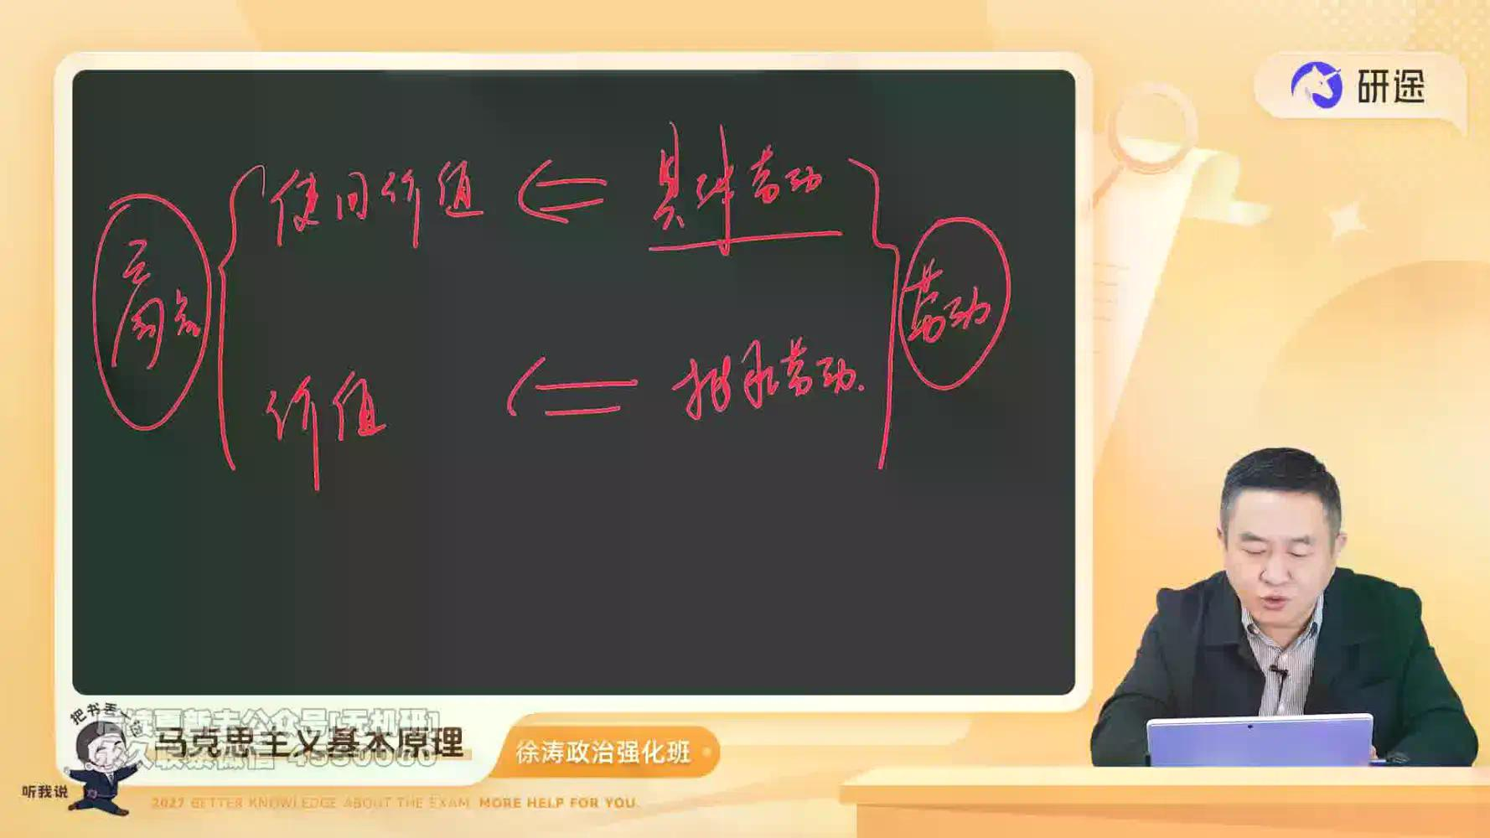
1. 劳动二重性的定义
- 具体劳动：生产一定使用价值的具体形式的劳动
- 抽象劳动：撇开一切具体形式的、无差别的一般人类劳动
2. 劳动二重性决定商品二因素
- 具体劳动创造使用价值
- 抽象劳动形成价值
3. 具体劳动与抽象劳动的关系
- 统一性：同一劳动的两种规定
  - 同一劳动过程不可分割的两个方面
- 对立性：
  - 具体劳动反映人与自然的关系（自然属性）
  - 抽象劳动反映商品生产者的社会关系（社会属性）
4. 举例说明
- 讲课与清洁工劳动：
  - 具体形式不同 → 不同使用价值
  - 抽象劳动相同 → 同性质价值
- 商品交换：
  - 使用价值不同 → 可交换
  - 价值性质相同 → 可比较
例题解析：上衣的使用价值与价值辨析
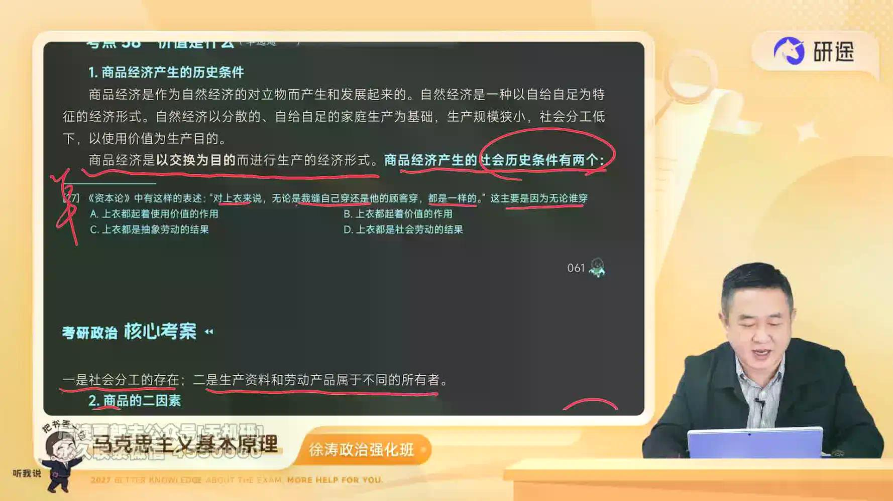
题目原文：
[27]《资本论》中有这样的表述：“对上衣来说，无论是裁缝自己穿还是他的顾客穿，都是一样的。”这主要是因为无论谁穿
A. 上衣都起着使用价值的作用
B. 上衣都起着价值的作用
C. 上衣都是抽象劳动的结果
D. 上衣都是社会劳动的结果
正确答案：A
选项分析：
- A项正确：使用价值是商品的自然属性，无论谁穿，上衣都能满足穿着需要，因此都起着使用价值的作用。
- B项错误：价值是商品特有的社会属性，只有通过交换才能体现。裁缝自己穿衣服不构成商品交换，因此不体现价值。
- C项错误：抽象劳动是形成价值的劳动，但题干未强调劳动形式，仅强调使用效果。
- D项错误：社会劳动指为他人而进行的劳动，裁缝自己穿衣服属于为自己劳动，不构成社会劳动。
价值量的衡量标准

1. 商品价值量的决定
- 价值量由劳动量决定：商品的价值是凝结在商品中的无差别的一般人类劳动，其价值量由劳动者生产该商品所耗费的劳动量决定。
- 劳动量按时间计量：决定商品价值量的不是个别劳动时间，而是社会必要劳动时间。
- 社会必要劳动时间定义：
  - 在现有的社会正常生产条件下
  - 在社会平均的劳动熟练程度和劳动强度下
  - 制造某种使用价值所需要的劳动时间
2. 商品价值量与劳动生产率的关系
- 成反比关系：商品的价值量与劳动生产率成反比。
- 劳动生产率定义：劳动者生产使用价值的效率，可用单位劳动时间内生产的商品数量或单位商品中所耗费的劳动时间来衡量。
- 举例说明：
  - 若劳动生产率提高一倍，单位商品的价值量将减少一半
  - 若劳动生产率降低一半，单位商品的价值量将增加一倍
劳动生产率与价值量的关系分析
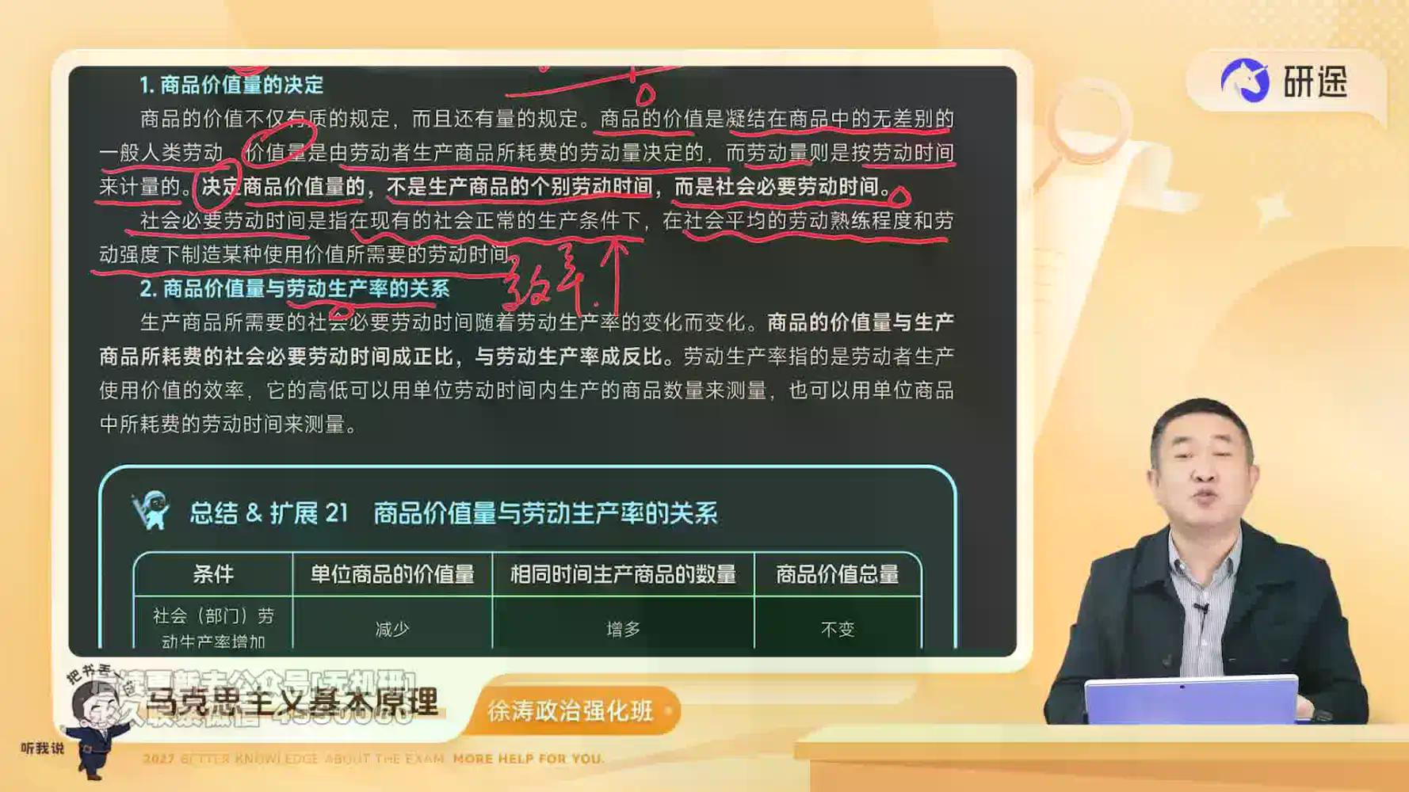
1. 社会劳动生产率变化的影响
条件 | 单位商品的价值量 | 相同时间生产商品的数量 | 商品价值总量
社会（部门）劳动生产率增加 | 减少 | 增多 | 不变
- 单位商品价值量减少：因社会必要劳动时间减少
- 单位时间内商品数量增多：因劳动效率提高
- 价值总量不变：因单个商品价值量减少与数量增多相抵消
2. 个别劳动生产率变化的影响
条件 | 单位商品的价值量 | 相同时间生产商品的数量 | 商品价值总量
个别劳动生产率提高 | 不变 | 增多 | 增加
- 单位商品价值量不变：由社会必要劳动时间决定，不因个别效率变化而变化
- 单位时间内商品数量增加：因个别劳动效率提高
- 价值总量增加：因商品数量增加，总价值随之增加
3. 竞争优势分析
- 个别劳动生产率提高：
  - 虽不改变单位商品价值量，但可提高单位时间内产出
  - 从而提高商品价值总量，增强市场竞争力
- 举例说明：
  - 若社会平均需2小时生产一支笔，而某厂商1小时即可完成
  - 该厂商可按2小时的价值量出售，获得超额利润
  - 或以略低于2小时的价值量出售，仍有利可图，同时挤压竞争对手
4. 总结
- 价值量由社会必要劳动时间决定
- 劳动生产率与价值量成反比
- 个别劳动效率提升可增加价值总量，获得市场竞争优势
使用价值量与社会财富的变化规律
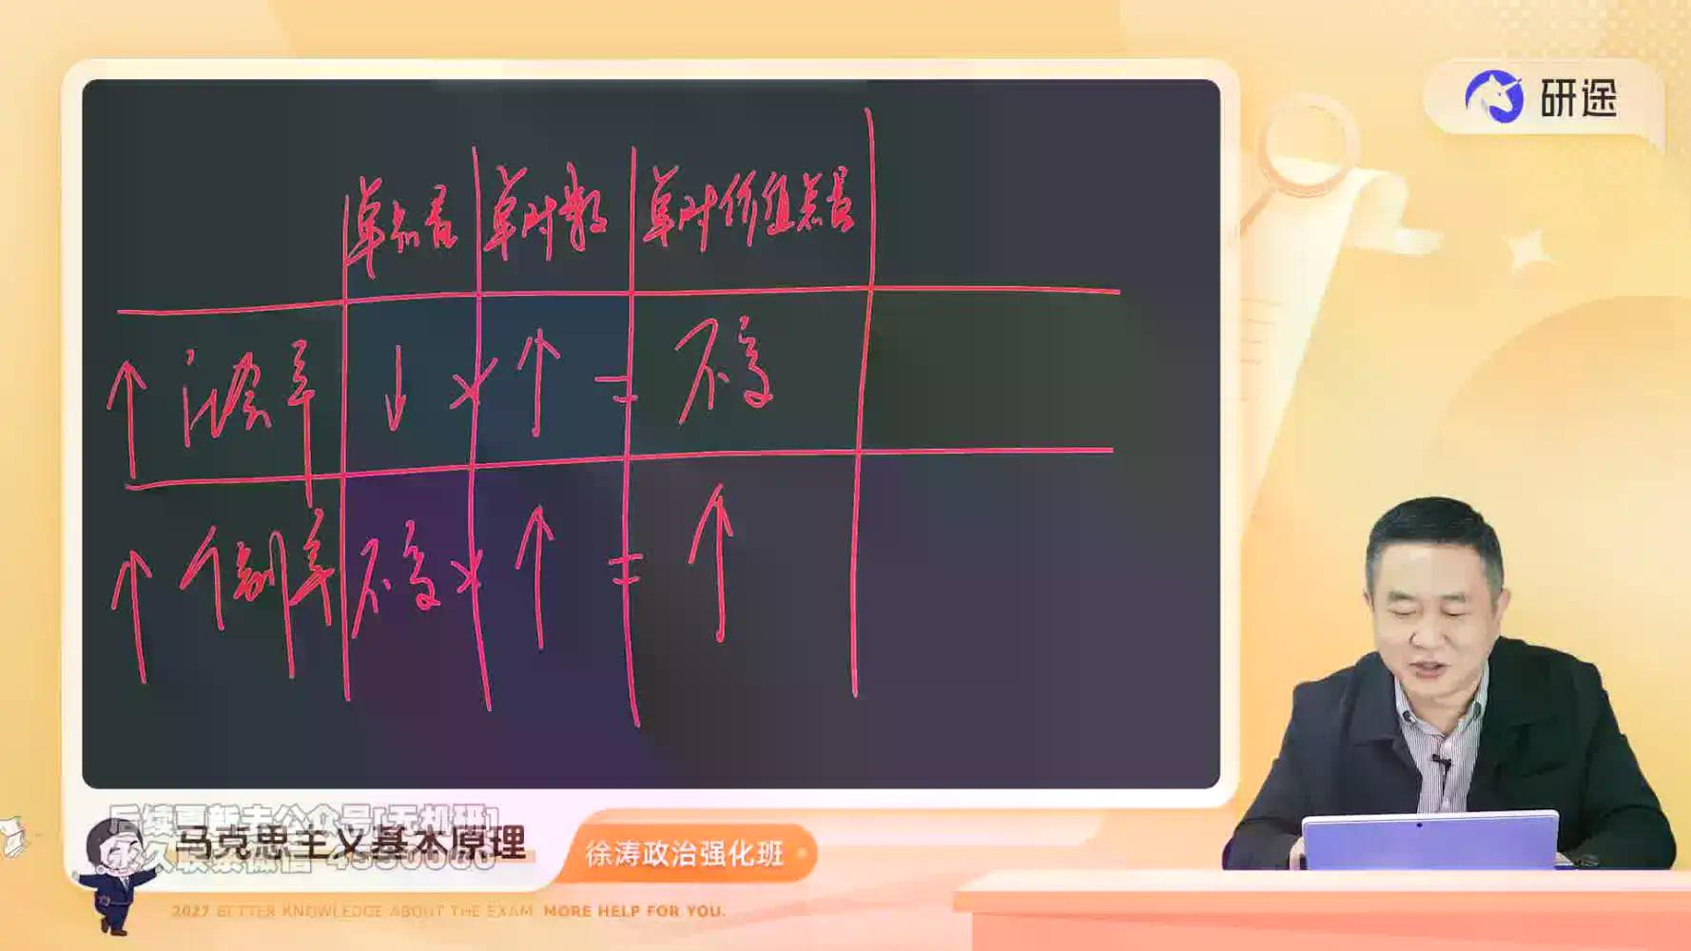
1. 使用价值量的决定因素
- 使用价值量不变：单位商品的使用价值量与劳动生产率无关，仅由商品本身的性质决定。
- 举例说明：
  - 1小时做1个包子 vs. 10小时做1个包子 → 使用价值量相同（吃1个包子）
  - 买包子时只关心包子大小，不关心制作时间
2. 使用价值总量的变化
- 社会劳动生产率提高一倍：
  - 单位商品使用价值量 不变
  - 单位时间内生产出的使用价值总量 提高一倍
  - 原因：商品数量增加一倍，使用价值总量随之增加
- 个别劳动生产率提高一倍：
  - 单位商品使用价值量 不变
  - 单位时间内生产出的使用价值总量 提高一倍
  - 原因：商品数量增加一倍，使用价值总量随之增加
3. 社会财富总量的变化
- 社会财富 = 使用价值总量
- 社会劳动生产率提高一倍：
  - 社会财富总量 提高一倍
- 个别劳动生产率提高一倍：
  - 该个体创造的社会财富总量 提高一倍
4. 表格总结
条件 | 单位商品使用价值量 | 单位时间使用价值总量 | 社会财富总量
社会劳动生产率提高一倍 | 不变 | 提高一倍 | 提高一倍
个别劳动生产率提高一倍 | 不变 | 提高一倍 | 提高一倍
影响劳动生产率的四大因素

1. 影响劳动生产率的因素
- 劳动者平均劳动熟练程度：熟练程度越高，劳动生产率越高
- 科学技术的发展水平及其在生产中的应用程度：科技越先进，劳动生产率越高
- 生产过程的社会结合：分工越明确，劳动生产率越高
- 生产资料的规模和效能及自然条件：资源越丰富、条件越优越，劳动生产率越高
2. 劳动生产率与价值量的关系
条件 | 单位商品价值量 | 单位时间商品数量 | 商品价值总量
社会劳动生产率提高 | 减少 | 增多 | 不变
个别劳动生产率提高 | 不变 | 增多 | 增多
3. 马克思关于生产力变化的论述
题目原文：
[28] 马克思在《资本论》中指出：“不管生产力发生了什么变化，同一劳动在同样的时间内提供的价值量总是相同的。但它在同样的时间内提供的使用价值量是不同的：生产力提高时就多些，生产力降低时就少些。”这段话表明，生产力的变化
A. 不影响同一劳动在同样的时间内生产的商品数量
B. 不改变同一劳动在同样的时间内的生产效率
C. 影响同一劳动在同样的时间内生产的单个商品价值量
D. 改变同一劳动在同样的时间内提供的价值总量
正确答案：C
选项分析：
- A项错误：生产力提高 → 单位时间内商品数量增多
- B项错误：生产力 = 劳动效率，提高即效率提升
- C项正确：社会劳动生产率提高 → 单个商品价值量减少
- D项错误：价值总量 = 单个商品价值量 × 商品数量 → 不变
复杂劳动与简单劳动的换算关系
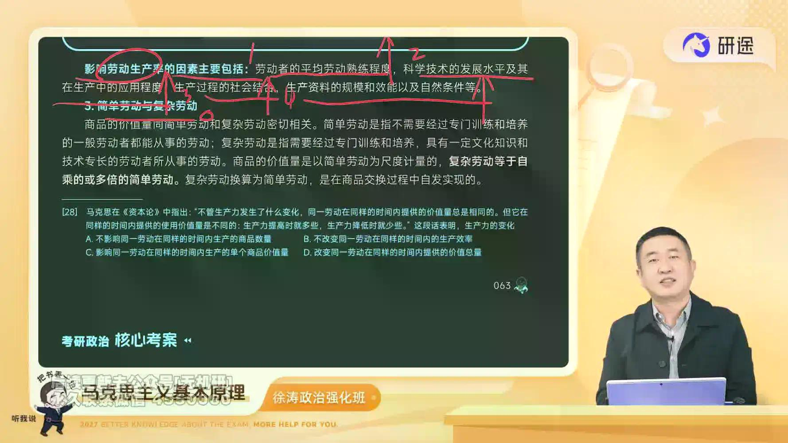
1. 简单劳动与复杂劳动的定义
- 简单劳动：不需要专门训练和培养，一般劳动者即可从事的劳动
- 复杂劳动：需要经过专门训练和培养，具有一定文化知识和技术专长的劳动者所从事的劳动
2. 价值量的计量标准
- 商品的价值量以简单劳动为尺度计量
- 复杂劳动等于自乘的或多倍的简单劳动
  - 举例：1小时飞行员劳动 = 100小时养鸡劳动
3. 复杂劳动换算为简单劳动的方式
- 换算比例由市场自发决定
  - 市场通过供需关系自动调节比例
  - 若某行业报酬不合理 → 从业者减少或增加 → 比例自动调整
例题解析：生产力变化对商品价值的影响
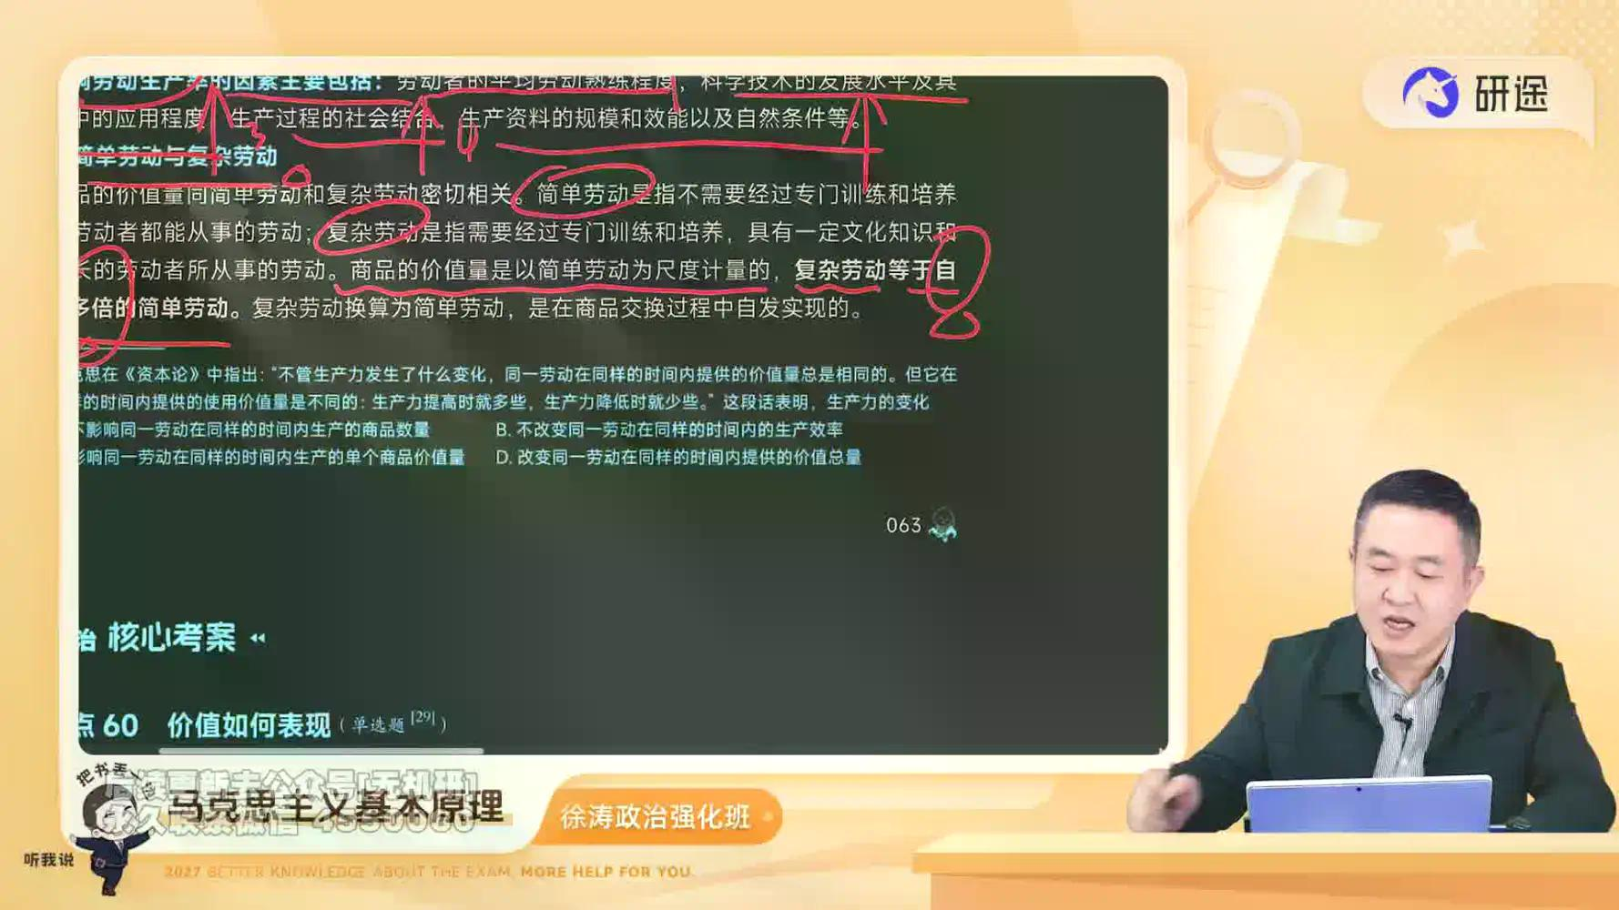
题目原文：
[28] 马克思在《资本论》中指出：“不管生产力发生了什么变化，同一劳动在同样的时间内提供的价值量总是相同的。但它在同样的时间内提供的使用价值量是不同的：生产力提高时就多些，生产力降低时就少些。”这段话表明，生产力的变化
A. 不影响同一劳动在同样的时间内生产的商品数量
B. 不改变同一劳动在同样的时间内的生产效率
C. 影响同一劳动在同样的时间内生产的单个商品价值量
D. 改变同一劳动在同样的时间内提供的价值总量
正确答案：C
选项分析：
- A项错误：社会劳动生产率提高 → 单位时间内商品数量增多
- B项错误：生产力 = 劳动效率，提高即效率提升
- C项正确：社会劳动生产率提高 → 单个商品价值量减少
- D项错误：价值总量 = 单个商品价值量 × 商品数量 → 不变
解析逻辑：
- 社会劳动生产率提高一倍：
  - 单个商品价值量减少一倍
  - 商品数量增加一倍
  - 价值总量 = 减少一倍 × 增加一倍 = 不变
- 个别劳动生产率提高一倍：
  - 单个商品价值量不变（由社会必要劳动时间决定）
  - 商品数量增加一倍
  - 价值总量 = 不变 × 增加一倍 = 增加一倍
结论：
- 生产力变化影响的是单个商品价值量，而非价值总量
（内容由AI生成）

